아이엠아이, ‘크리스마스매니아 특별한 나들이’ 사회공헌활동 성료…지역 아동 시설과 인연 이어가

***- 지난 4월 벽화봉사활동 진행한 기독삼애원 원생들 대상으로 연말 봉사 프로그램 전개***

***- 아이엠아이, 아쿠아리움 관람부터 크리스마스 선물까지…아이들에 따뜻한 추억 선사해***

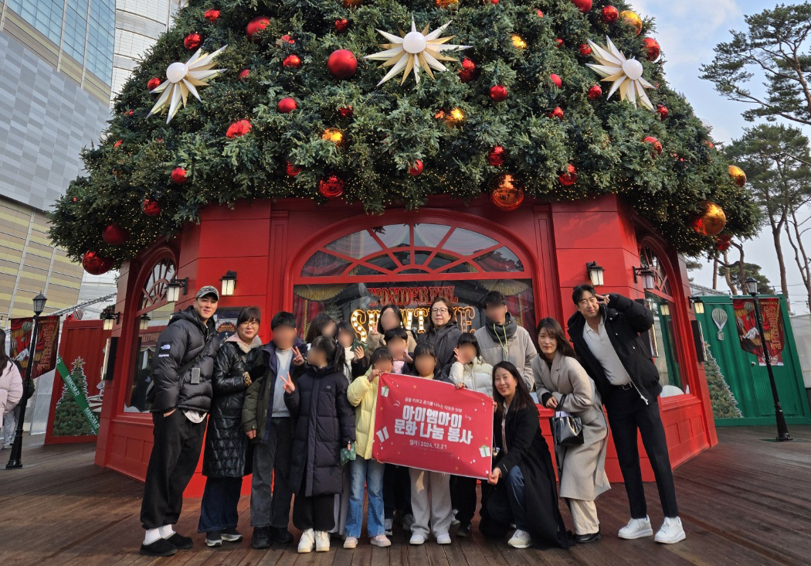

**아이엠아이와 기독삼애원 관계자들이 대형 크리스마스 트리 앞에서 ‘크리스마스매니아! 특별한 나들이’ 프로그램 기념촬영을 진행하고 있다. (사진제공 = 아이엠아이)**

**(2024년 12월 23일)** 국내 최대 온라인 아이템 거래 사이트 아이템매니아를 서비스하는 아이엠아이가 지난 21일 아동양육시설 어린이·청소년이 함께하는 자사 사회공헌 프로그램 ‘크리스마스매니아, 특별한 나들이’를 진행했다.

이번 활동은 창사 이래 다양한 사회공헌활동을 이어온 아이엠아이가 올해 집중하고 있는 청소년 지원사업의 일환으로, 크리스마스를 앞두고 지난 4월 진행된 아이엠아이의 벽화 그리기 봉사활동 수혜 기관인 기독삼애원 원생들과 동행하는 나들이 프로그램으로 기획됐다.

이날 아이엠아이 임직원은 연말을 맞아 기독삼애원 아이들이 특별한 크리스마스 추억을 쌓을 수 있도록 서울 롯데타워로 초청해 아쿠아리움과 전망대 관람, 크리스마스마켓 방문 등 다양한 문화생활을 체험하는 시간을 공유했다.

참석자들은 산타로 분한 아쿠아리스트와 흥겨운 캐롤이 함께하는 아쿠아리움에서 크리스마스 특별 프로그램에 참여하는 한편 대형 크리스마스 트리와 회전목마가 설치돼 성탄절 분위기가 물씬 풍기는 크리스마스마켓에서 이색적인 풍경을 배경삼아 기념사진을 찍으며 즐거운 시간을 보냈다. 프로그램을 마칠 무렵 아이엠아이 측은 아이들에게 깜짝 크리스마스 선물을 전달했다. 뜻밖의 선물을 받은 아이들의 웃음으로 아이엠아이 임직원들은 추위를 잠시나마 잊었다.

아이엠아이 관계자는 “올 봄 담장에 벽화를 그리면서 인연이 닿았던 기독삼애원과 또다시 프로그램을 진행하게 되어 기쁘다”며 “사회공헌활동을 진행하면서 봉사활동의 다양성과 연속성이 중요하다는 생각이 강하게 드는 만큼 아이들과 인연을 이어갈 수 있도록 꾸준히 노력할 것”이라고 전했다.

한편, 아이엠아이는 전주 기업시민으로서 지역 내 복지 사각지대를 살피는 일에 꾸준한 노력을 기울이고 있다. 벽화 그리기 봉사활동, 문화 나눔 활동 등 비영리단체와 관계를 맺고 지속적으로 지역 사회공헌 활동을 펼친 공로를 인정받아 5년 연속 지역사회공헌인정제 인정 기업으로 선정된 바 있다.

끝.